**Must have рівень.**

1. Яке твердження щодо діаграми переходу станів і таблиці з тест-кейсами є вірним?

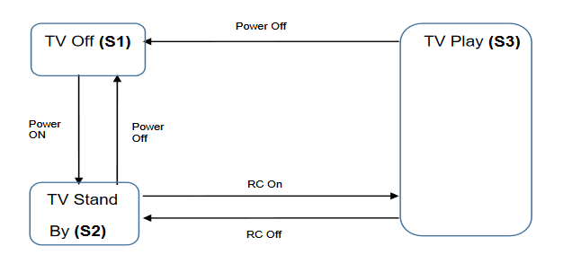

| Тест-кейс | **1** | **2** | **3** | **4** | **5** |
| --- | --- | --- | --- | --- | --- |
| Стан початку | S1 | S2 | S2 | S3 | S3 |
| Живлення | Power On | Power Off | RC On | RC Off | Power Off |
| Стан завершення | S2 | S1 | S3 | S2 | S1 |

Відповідь: С. Дані тест-кейси покривають деякі валідні переходи на діаграмі.

2. Співробітникам компанії виплачують бонуси за умови, що вони пропрацювати більше ніж рік та виконали заздалегідь поставлені цілі.

Ці умови можна подати у вигляді таблиці рішень:

| Тест |  | Т1 | Т2 | Т3 | Т4 |
| --- | --- | --- | --- | --- | --- |
| Умова 1: | Стаж більше року? | Так | Ні | Ні | Так |
| Умова 2 | Ціль поставлена? | Ні | Ні | Так | Так |
| Умова 3 | Ціль досягнута? | Ні | Ні | Так | Так |
| Дія | Виплата бонуса | Ні | Ні | Ні | Так |

Відповідь: В. Умова 1 = ТАК, Умова 2 = ТАК, Умова 3 = НІ, Дія = ТАК

**Середній рівень.**

1. Склади діаграму станів і переходів для тестування відеогри:

Після запуску гри ти опиняєшся в «Замку загадок», у кімнаті з двома коридорами — направо і наліво.

Якщо піти направо — потрапляєш до дракона. Дракон загадує тобі загадку. Якщо відповідь правильна — виходиш із замку та виграєш. Якщо неправильна — дракон загадує ще одну загадку. Якщо ти вдруге відповідаєш неправильно — дракон тебе з'їдає і ти програєш.

Якщо піти наліво — потрапиш до відьми. Відьма загадує загадку, якщо відповідь правильна — виходиш із замку і виграєш. Якщо відповідь неправильна — відьма переносить тебе до дракона.



2. Скільки тест-кейсів, відповідно до складеної діаграми, буде достатньо, щоб протестувати цю гру?

На мою думку достатньо буде 5 тест-кейсів для цієї гри.

| “Замок загадок” | **1** | **2** | **3** | **4** | **5** |
| --- | --- | --- | --- | --- | --- |
| Який коридор обираємо | Лівий | Лівий | Правий | Правий | Правий |
| З якою істотою зустрічаємось | Відьма | Відьма | Дракон | Дракон | Дракон |
| Яка відповідь на загадку | Правильна | Неправильна | Правильна | Неправильна | Неправильна |
| Що за цим слідує | Перемога | Відьма переносить гравця до Дракона | Перемога | Дракон задає ще одну загадку | Дракон задає ще одну загадку |
| Яка відповідь на другу загадку Дракона | — | — | — | Правильна | Неправильна |
| Що за цим слідує | — | — | — | Перемога | Програш |

